Metodický pokyn k provedení kontrolního měření

Při použití technického zařízení pro měření vzdáleností („optického“ = elektronického – EDM, video – VDM, nebo jiného) je při závodech nutné provést kontrolní měření. Soutěžní pravidlo 28 (dříve 135) říká:
Pro zajištění správné činnosti zařízení, rozhodčí delegovaný pro měření spolu s vrchním rozhodčím pro soutěže v poli, dohlíží na srovnávací měření s výsledky získanými měřením pomocí kalibrovaného a ověřeného ocelového pásma, které musí být provedeno před soutěží. Zpráva o správnosti měření, podepsaná všemi účastníky testu musí být přiložena k výsledkům.

Postup provedení kontrolního měření:
- Pro kontrolní měření je nutné použít ověřené kalibrované ocelové pásmo
- Měření se provádí vždy ve 3 bodech – v různých pozicích a vzdálenostech
- Vzdálenosti musí být voleny tak, aby odpovídaly očekávanému rozsahu výkonů v dané soutěži (např. ve skoku dalekém s očekávanými výkony 4,5 – 6,5 m přibližně např. na 4,00 m – 5,00 m – 6,00 m)
- Jednotlivé body by měly být rozmístěné na různých místech doskočiště nebo výseče pro dopad náčiní, např. dle následujících obrázků:
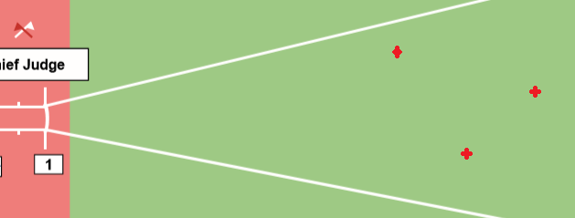

- U skoku do výšky a o tyči se změří 3 různé hodnoty výšky laťky
- Všechny výsledky měření (jak pásmem, tak přístrojem) se zapíší do protokolu nebo na zápis dané disciplíny (protokol je uložen na webových stránkách ČAS mezi tiskopisy)
- Nesmí se zapomenout při odečítání měřené vzdálenosti na správné zaokrouhlování, pokud není vzdálenost v celých centimetrech – jak na pásmu, tak na přístroji.
- Povolený rozdíl mezi výsledkem měření pásmem a přístrojem je 1 cm
- Pokud je rozdíl měření větší, je nutné zkontrolovat, zda je písek uhrabaný do roviny, zda je měřeno správně od nuly na pásmu, zda není překroucené pásmo, či zda není příliš vysoká tráva na dopadu. Všechny tyto faktory mohou měření nepříznivě ovlivnit. Je nutné zaznamenat i teplotu při měření (alespoň přibližnou), která má vliv na roztažnost (a tím i přesnost měření) ocelového pásma.
- Identifikační údaje přístroje (typ, výrobce, model) musí znát zástupce poskytovatele zařízení.
- Pásmo musí být identifikovatelné nejlépe číslem z certifikačního/ověřovacího protokolu. Pokud protokol není k dispozici, je nutné uvést alespoň nějakou identifikaci – např. délku pásma, jeho vzhled (v pouzdru/ bez pouzdra, barvu, atp.)
- Zápis podepisují 3 osoby a to: 1. zástupce poskytovatele zařízení (např. ONLINE systém), 2. rozhodčí pro měření (na obvyklých závodech není jmenován, takže to bude rozhodčí v poli, který byl při kontrolním měření v poli u nuly na pásmu), 3. referee /vrchník disciplíny
- Zápis o kontrole měření musí být součástí výsledků každé disciplíny, kde je použito technického zařízení pro měření.

Protokol o kontrole měřícího zařízení
(Report of Measurement Conformity)

Název a místo soutěže / Name and Place of Competition:

Disciplína / Event:
M (Male) Ž (Female)

Datum / Date: | Čas / Time:

Měřící zařízení / Measurement equipment: | EDM VDM jiné (other) JINÉ (other)
Typ / Type:
Výrobce / Manufacturer:
Model / Model:
Výrobní číslo / Serial Number:
Ocelové pásmo (identifikace nebo číslo) / Steel tape (ID or number):

KONTROLNÍ MĚŘENÍ / MEASUREMENT OF CONFORMITY
Vzdálenost / Distance | 1.měření / measurement | 2 .měření / measurement | 3.měření / measurement
pásmem / by tape
zařízením / by device
teplota při měření/temperature |  | °C

Funkce/ Official | Jméno / Name | Podpis / Signature
zástupce poskytovatele zařízení / provider´s representative
rozhodčí pro měření / Judge for Measurement
Referee

